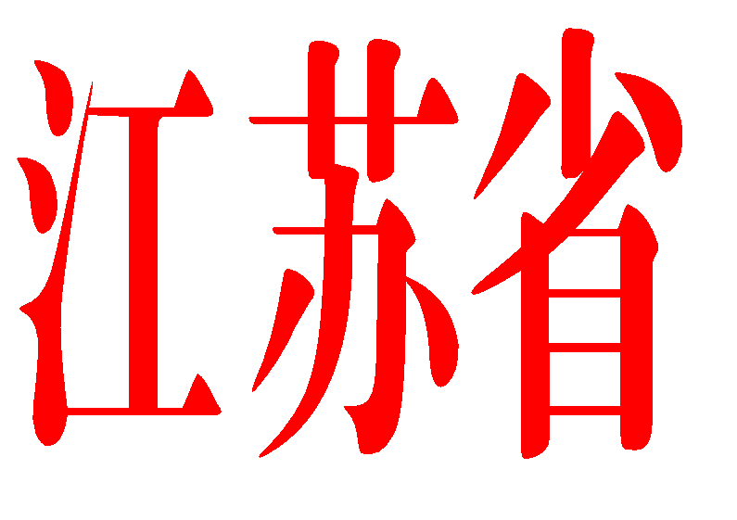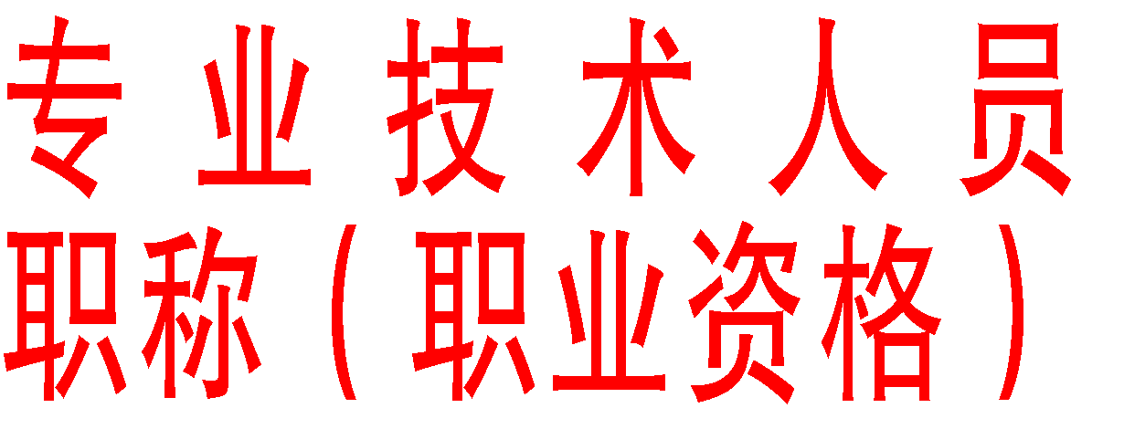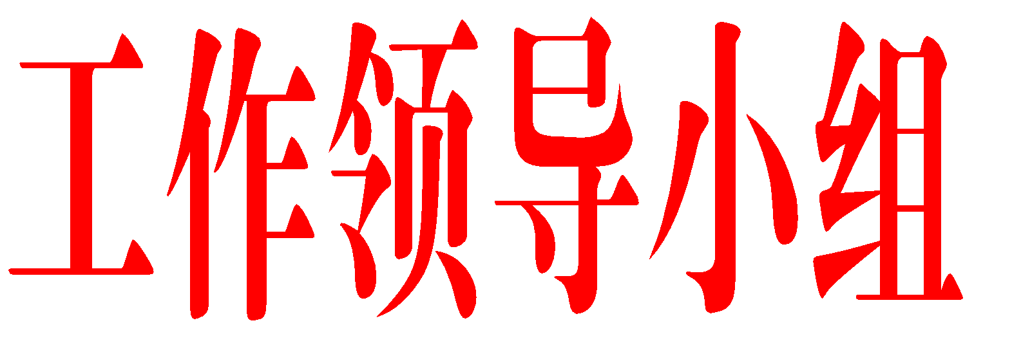

苏职称〔2020〕42 号

省专业技术人员职称（职业资格）工作领导小组关于印发《江苏省职称评审管理办法
（试行）》的通知

各设区市人力资源社会保障局，省各有关部门，各有关企事业单 位、社会组织：
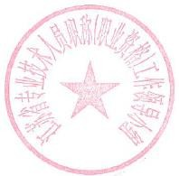
现将《江苏省职称评审管理办法（试行）》印发给你们，请遵照执行。

江苏省专业技术人员职称（职业资格）工作领导小组
2020 年 12 月 25 日

（此件公开发布）
（联系单位：省人力资源社会保障厅专业技术人员管理处）

江苏省职称评审管理办法（试行）

第一条 为规范职称评审工作程序，加强职称评审管理，保证职称评审质量，根据《中共中央办公厅国务院办公厅印发〈关于深化职称制度改革的意见〉的通知》（中办发〔2016〕77号）、
《职称评审管理暂行规定》（中华人民共和国人力资源和社会保 障部令第40号）和《省委办公厅省政府办公厅关于深化职称制度 改革的实施意见》（苏办发〔2018〕5号）等文件精神，制定本 办法。
第二条 职称是专业技术人才学术技术水平和专业能力的主要标志，是专业技术人才聘用、考核、晋升等的重要依据。
职称评审是按评审标准和程序，对专业技术人才品德、能力、 业绩的评议和认定。
对企业、事业单位、社会团体、个体经济组织等（以下称用人单位）以及自由职业者开展职称评审工作，适用本办法。
第三条 职称评审坚持德才兼备、以德为先的原则，科学公正评价专业技术人才的职业道德、创新能力、业绩水平和实际贡 献。

第四条 省人力资源社会保障厅（省专业技术人员职称职业资格工作领导小组办公室）负责全省职称评审统筹规划和综合管 理工作。县级以上各级人力资源社会保障行政部门（专业技术人 员职称职业资格工作领导小组办公室）负责本地区职称评审综合 管理和组织实施工作。行业主管部门在各自职责范围内负责本行 业的职称评审管理和实施工作。
各地区、各部门、各单位，应当组建本地区、本部门、本单位专业技术人员职称工作领导小组，加强职称工作的组织管理。
第五条 职称评审标准分为国家标准、地区标准和单位标准。
各职称系列或专业省定标准由省专业技术人员职称（职业资 格）工作领导小组依据国家标准，结合我省实际制定。
各地、具有职称评审权的用人单位，可依据国家标准和省定 标准，结合本地区、本单位实际制定地区标准、单位标准。地区 标准、单位标准不得低于国家标准和省定标准，并报省人力资源 社会保障厅（省专业技术人员职称职业资格工作领导小组办公 室）核准备案后组织实施。

第六条 各地区、各部门以及用人单位等按照规定开展职称评审，应当申请组建职称评审委员会。

职称评审委员会负责评议、认定专业技术人才学术技术水平 和专业能力，对组建单位负责，受组建单位管理监督。
职称评审委员会应按照职称系列或者专业组建，不得跨系列 组建综合性职称评审委员会。
第七条 职称评审委员会分为高级、中级、初级评审委员会， 评审相应及以下层级职称。
申请组建职称评审委员会应当具备下列条件：
（一）拟评审的职称系列或者专业为职称评审委员会组建单 位主体职称系列或者专业；
（二）拟评审的职称系列或者专业在行业内具有重要影响 力，能够代表本领域的专业发展水平；
（三）具有一定数量的专业技术人才和符合条件的职称评审 专家；
（四）具有开展相应层级职称评审的能力，评审委员会办事 机构组织健全、制度完备、管理规范、人员到位。
第八条 按照国家规定对职称评审委员会实行核准备案管理制度。职称评审委员会备案有效期不得超过3年，有效期届满 应当重新核准备案。
高级职称评审委员会由省人力资源社会保障厅（省专业技术 人员职称职业资格工作领导小组办公室）核准备案。
各设区市以及其所属地区或单位组建中级职称评审委员会，

由设区市人力资源社会保障行政部门（专业技术人员职称职业资 格工作领导小组办公室）核准，报省人力资源社会保障厅（省专 业技术人员职称职业资格工作领导小组办公室）备案。
有人事管理权的省属单位，经本单位职称工作领导小组评估 后提出中级职称评审委员会组建申请。具有高级职称评审权的省 属单位，自行组建本系列或专业中级职称评审委员会。没有高级 职称评审权的省属单位组建中级职称评审委员会，由省人力资源 社会保障厅（省专业技术人员职称职业资格工作领导小组办公 室）核准备案。
评审委员会组建单位应当设立职称评审办事机构，由其负责 评审委员会的日常工作和评审活动的组织安排。
第九条 职称评审委员会组建单位一般由行业主管部门，在行业内具有重要影响力的企事业单位，具备服务能力的专业化人 才服务机构、行业协会（学会）等社会组织担任。
职称评审委员会组建单位根据行业发展需要，负责向相应人 力资源社会保障行政部门（专业技术人员职称职业资格工作领导 小组办公室）提出职称评审委员会的组建方案，并负责管理和监 督所组建的职称评审委员会，履行以下职责：发布年度职称评审 申报通知，审核申报人申报材料，组织召开职称评审会议，对评 审结果进行公示，调查核实举报投诉问题线索等。
第十条 职称评审委员会组建单位应按照职称系列或专业

组建职称评审委员会专家库。评审专家库一般由主任委员库、评 审委员库两个子库组成，其成员可以在省内外的同行专家中遴 选，鼓励遴选一定数量的省外专家。任期届满的专家库需调整其 成员的，应按原组建程序报相应层级人力资源社会保障行政部门
（专业技术人员职称职业资格工作领导小组办公室）核准备案。
第十一条 职称评审委员会的评审专家应当具备下列条件：
（一）遵守宪法和法律；
（二）具备良好的职业道德；
（三）具有本职称系列或者专业相应层级的职称；
（四）从事本领域专业技术工作；
（五）能够履行职称评审工作职责。评审专家每届任期不得超过3年。
第十二条 主任委员库应当由5名以上本职称系列或专业具有相应职称、知名度较高的学术技术带头人组成。
评审委员库应当由本职称系列或专业具有相应职称的专家 组成，专家人数不少于25人。
高级职称评审委员会专家库应当由具有高级职称以上的人 员组成，具有正高级职称的人员不少于1/2。
中级职称评审委员会专家库中具有高级职称的人员不少于
1/2。

第十三条 申报我省职称评审的人员（以下简称申报人）应当遵守宪法和法律，具备良好的职业道德，符合相应职称系列或 者专业、相应级别职称评审规定的申报条件。
申报人应当为本单位在职的专业技术人才，离退休人员不得 申报参加职称评审。
公务员（含列入参照公务员法管理的事业单位工作人员）不 得申报参加职称评审。
受到党纪、政务、行政处分的专业技术人才，在影响期内不 得申报参加职称评审。
第十四条 申报人一般应当按照职称层级逐级申报职称评审。对于取得突出业绩成果、作出较大贡献的专业技术人才，可 适当放宽学历、资历条件限制，破格申报高一级职称。
不具备相应职称评审标准条件规定的学历、资历、层级要求， 但品德、能力业绩特别突出的专业技术人才、企业经营管理人才、 符合贯通要求的高技能人才以及其他特殊人才，可按规定程序向江苏省高层次和急需紧缺人才高级职称考核认定委员会直接申 报高级职称考核认定。经考核认定的职称与评审通过的职称具有同等效力。
第十五条 在我省各类企事业单位、社会中介组织从事专业

技术工作，与用人单位签订劳动（聘用）关系的专业技术人才和 在我省就业的自由职业专业技术人才可按规定申报我省职称评 审。
在我省就业的港澳台专业技术人才，以及持有外国人来华工 作许可证、外国人永久居留身份证或江苏省海外高层次人才居住 证的外籍人员，可按规定申报我省职称评审。
第十六条 申报人应当在规定期限内，向所在单位或者人力资源社会保障行政部门指定的机构（单位）申报评审职称，提供 能反映本人专业技术水平、工作业绩和职业道德等方面的有效材 料，对申报材料的真实性负责。年度职称申报材料主要是：
（一）职称评审申报表；
（二）任现职以来的专业技术工作业绩总结报告；
（三）任现职以来的专业技术成果及其获奖情况、专业技术 项目完成情况、高新技术成果转化情况以及新产品开发、推广等 方面的资料（复印件）；
（四）任现职以来的具有代表性的本专业（学科）论文、论著、译著、学术研究报告等理论研究成果（复印件）；
（五）学历、职称（专业技术资格）、专业技术职务聘任、 年度考核、继续教育等证明材料（复印件）。
凡是通过法定证照、书面告知承诺、政府部门内部核查或者 部门间核查、网络核验等能够办理的，不得要求申报人额外提供

证明材料。资历截止时间为申报评审的前一年底。
第十七条 实行职称申报诚信承诺制度。申报人员提交申报材料时应承诺提供的相关证书、业绩成果、理论研究成果等材料 真实可靠，如有任何不实或隐瞒，愿按职称评审的有关规定接受 处理，对学术造假和职业道德失范“一票否决”，取消当年申报资 格。
第十八条 根据属地管理和个人自愿原则，非公有制经济组织、社会组织和自由职业专业技术人才按规定条件和程序由所在 工作单位或者人事代理机构申报，按规定程序逐级报送相关职称 评审委员会办事机构。
第十九条 本省暂无条件评审的职称，或者援外的专业技术人才职称评审，需按照规定条件和程序审核同意后，由省人力资 源社会保障厅（省专业技术人员职称职业资格工作领导小组办公 室）统一出具委托评审函委托外省或者中央单位评审。未按规定 程序和要求进行委托的评审结果一律无效。
援藏援疆援青专业技术人才在援派期间可选择在派出地或 者受援地参加职称评审。在受援地参加职称评审的，申报材料经派出单位审核同意后，由受援地按照本地区评审标准直接组织评审，无需履行其他报批或者委托手续。援派期1年（含）以上的专业技术人才在受援地取得的职称，援派期满回到我省后继续有效，省人力资源社会保障厅不再发文确认受援地职称评审结果。

第二十条 外省专业技术人才职称委托我省职称评审委员会评审的，需向省人力资源社会保障厅（专业技术人员职称职业资格工作领导小组办公室）提交外省省级职称管理部门出具的委托评审函。中央驻苏单位或外省驻苏企业及其分支机构（分公司、 办事处等）和军队的专业技术人才，如需在我省申报评审，经具有人事管理权限的主管部门同意并提交委托函，向省人力资源社会保障厅（专业技术人员职称职业资格工作领导小组办公室）办理有关委托手续。省人力资源社会保障厅（专业技术人员职称职业资格工作领导小组办公室）核准同意后指定相关评审委员会按照我省职称评审有关要求受理，各级职称评审委员会不得擅自受理上述委托材料。
第二十一条 职称评审委员会组建单位应当在年度职称评审申报通知中明确申报职称评审的材料要求以及报送时间、地点 等，并及时向社会公布。如涉及政策调整，必须报相应层级人力 资源社会保障行政部门（专业技术人员职称职业资格工作领导小 组办公室）。

第二十二条 单位审核。申报人所在工作单位应当对申报材料进行审核，审核申报材料的真实性、完整性和时效性，并在单位内部进行公示，公示期不少于5个工作日，对经公示无异议的，

按照职称评审管理权限逐级推荐上报。
第二十三条 非公有制经济组织的专业技术人才申报职称评审，可以由所在工作单位或者人事代理机构等履行审核、公示、 推荐等程序。
自由职业者申报职称评审，可以由人事代理机构等履行审 核、公示、推荐等程序。
第二十四条 中央、部省属单位专业技术人才原则上在省级各职称评审委员会（不含下放至各设区市的高级职称评审委员 会）申报评审。市属单位专业技术人才一般在本地各评审委员会 申报评审，本地区没有相应评审委员会的，经所在地人力资源社 会保障行政部门（专业技术人员职称职业资格工作领导小组办公 室）审核后，将申报材料按规定程序报送至省级相应职称评审委 员会。
第二十五条 职称评审委员会办事机构负责接受送审材料并按规定程序进行认真复核，审核是否符合受理范围、委托程序 和申报材料的规范性、完整性、有效性。各级职称工作领导小组 或人力资源社会保障行政部门根据管理权限对职称申报评审实 行全流程随机抽查。
对申报材料不完整、不规范，不符合规定条件的，职称评审 委员会办事机构应当一次性告知申报人需要补正的全部内容。逾 期未补正的，视为放弃申报。

对不符合申报条件和程序、超出评审委员会受理范围、超过 申报时间或违反委托评审程序的，职称评审委员会办事机构不予 受理，并告知申报人。
第二十六条 自主评审的单位按照申报条件直接对申报材料进行审核。申报材料不符合规定条件的，应当一次性告知申报 人需要补正的全部内容。逾期未补正的，视为放弃申报。
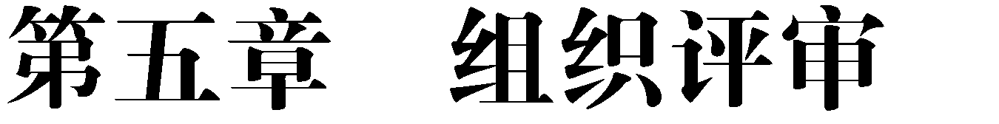

第二十七条 组织召开年度职称评审会议前，应当在职能部门监督下，从相应职称系列或专业专家库内随机抽取规定数量的 评审专家组成年度职称评审委员会。按照职称系列抽取组建的年 度高级职称评审委员会评审专家人数不少于25人，按照专业抽取 组建的年度高级职称评审委员会评审专家人数不少于11人。抽取 组建的年度中级职称评审委员会专家人数不少于9人。如参评人 数较少，经职称评审委员会核准备案部门同意，抽取组建的年度 职称评审委员会专家人数可适当调整。
主任委员和副主任委员从主任委员库中产生，评审专家从主 任委员库和评审专家库中产生。出席职称评审会议的专家应当不 少于年度职称评审委员会专家人数的2/3。
下放至各设区市的高级职称评审委员会，以及自主评审单 位，在抽取年度评审专家时，本地、本单位以外的评审专家人数

占比不得少于20%。
第二十八条 根据评审工作需要，年度职称评审会议可以按照学科或者专业从评审委员会专家库中随机抽取专家组成若干 评议组，每个评议组评审专家不少于3人。评议组对申报对象的 业绩、成果以及其他材料根据评审标准进行评议，并提出初评意 见，提交评审委员会审定。
第二十九条 承担正高级职称评审任务的评审委员会专家原则上应当由具有正高级职称的人员担任。
承担副高级职称评审任务的评审委员会具有正高级职称的 专家原则上不少于1/2。
承担中级职称评审任务的评审委员会具有高级职称的专家 原则上不少于1/2。
第三十条 实行评审活动预先申报制度。各评审委员会组建单位应在召开年度评审会议5个工作日前，向核准备案部门报 备《评审委员会活动申报表》，提交评审对象花名册、评审工作 准备情况，以及评审通过率建议等材料，经备案同意后方可召开 评审会议。
第三十一条 灵活采用专家评审、考核认定、讲课答辩、专家面试、实践操作、业绩展示等多样化评价方式，提高职称评价 的针对性和科学性。增加面试答辩在人才评价中的权重，在条件 成熟的系列或专业推行职称评审全员答辩。

第三十二条 出席职称评审会议的专家少于规定人数时，须及时增补达到规定人数后方可召开会议。
评审委员会应按照国家、省有关职称政策和标准条件对申报 对象送评材料进行认真审议，在充分讨论的基础上进行无记名投 票表决，赞成票超过出席会议专家人数的2/3为通过。
未出席评审会议的评审专家不得委托他人投票或者补充投 票。
第三十三条 评审会议结束时，由主任委员或者主持评审会议的副主任委员宣布投票结果，并对评审结果签字确认，加盖职 称评审委员会印章。
第三十四条 评审会议应当做好会议记录，内容包括出席评委、评审对象、评议意见、投票结果等内容，会议记录归档管 理。
第三十五条 评审会议实行封闭管理，评审专家名单原则上不得对外公布。
评审专家和职称评审办事机构工作人员在评审工作保密期 内不得对外泄露评审内容，不得私自接收评审材料，不得利用职 务之便谋取不正当利益。
第三十六条 评审专家与评审工作有利害关系或者其他关系可能影响客观公正的，应当申请回避。
职称评审办事机构发现上述情形的，应当通知评审专家回

避。
第三十七条 职称评审委员会组建单位对评审结果进行公示，公示期不少于5个工作日。
公示期间，对通过举报投诉等方式发现的问题线索，由职称 评审委员会组建单位调查核实。
经公示无异议的评审通过人员，按照规定由人力资源社会保 障行政部门或者职称评审委员会组建单位确认公布，并颁发省人 力资源社会保障厅统一印制的职称证书。
具有职称自主评审权、自主发证的单位，其经公示无异议的 评审通过人员，由单位自主审核确认，并按照规定向职称评审委 员会核准部门备案后，自主颁发职称证书。
评审通过人员该职称取得时间自评审会议评审通过日期起 算。
第三十八条 评审通过人员所在单位或者人事代理机构或者代为管理部门应当将其评审申报表及时归入本人档案。
评审结束后，所有评审申报材料由评审委员会保存一年后销 毁，不退回申报人。
第三十九条 申报人对涉及本人的评审结果不服的，可以按照有关规定申请复查、进行投诉。按照职称评审管理权限，由相 关部门对职称评审会议的组织程序和评审纪律执行等情况进行 认定。

第四十条 职称评审活动一般情况下每年举行一次。申报人同一年度同一职称层级原则上只能向一个评审委员会申报职称 评审。
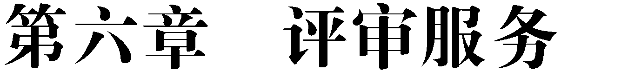

第四十一条 加强职称评审信息化建设，建立全省统一的职称评价服务平台，逐步实现网上受理、网上审核、网上反馈，推 广在线评审，提供便捷化服务。
第四十二条 人力资源社会保障行政部门建立职称评审信息化管理系统，统一数据标准，规范评审结果等数据采集。
第四十三条 人力资源社会保障行政部门在保障信息安全和个人隐私的前提下，开放职称信息查询验证服务，推行职称评 审电子证书。电子证书与纸质证书具有同等效力。
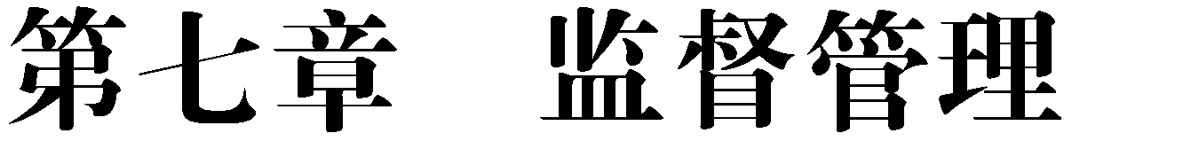

第四十四条 人力资源社会保障行政部门和行业主管部门应当加强对职称评审工作的监督检查。
被检查的单位、相关机构和个人应当如实提供与职称评审有 关的资料，不得拒绝检查或者谎报、瞒报。
第四十五条 人力资源社会保障行政部门和行业主管部门通过质询、约谈、现场观摩、查阅资料等形式，对各级职称评审

委员会及其组建单位开展的评审工作进行抽查、巡查，依据有关 问题线索进行倒查、复查。
第四十六条 人力资源社会保障行政部门和行业主管部门应当依法查处假冒职称评审、制作和销售假证等违法行为。
第四十七条 职称评审委员会组建单位应当依法执行物价、财政部门核准的收费标准，自觉接受监督和审计。
第四十八条 对职称评审委员会组建单位未依法履行审核职责的，由相应人力资源社会保障行政部门对其直接负责的主管 人员和其他责任人员予以批评教育，并责令采取补救措施；情节 严重的，由人力资源社会保障行政部门取消其职称评审权，并依 法追究相关人员责任。
对职称评审委员会未经核准备案、有效期届满未重新核准备案或者超越职称评审权限、擅自扩大职称评审范围的，对其职称评审权限或者超越权限和范围的职称评审行为不予认可；对评审委员会违反政策规定、评审程序及纪律要求，不能保证评审质量， 造成社会不良影响的，视情节予以限期整改、宣布评审结果无效或停止评审委员会工作。上述情节严重的，由人力资源社会保障行政部门取消评审委员会组建单位职称评审权，并追究相关人员责任。
第四十九条 申报人通过提供虚假材料、剽窃他人作品和学术成果或者通过其他不正当手段取得职称的，由人力资源社会保

障行政部门或者职称评审委员会组建单位撤销其职称，并记入全 省专业技术人才职称申报评审诚信档案库，纳入省信用信息共享 平台，记录期限为3年。
第五十条 申报人所在工作单位对评审材料审核不严，对弄虚作假行为包庇纵容，未依法履行审核职责的，由人力资源社会保障行政部门或者职称评审委员会组建单位对直接负责的主管 人员和其他直接责任人员予以批评教育，并责令采取补救措施； 情节严重的，依法追究相关人员责任。
非公有制经济组织或者人事代理机构等未依法履行审核职 责的，按照前款规定处理。
第五十一条 对评审专家违反评审纪律，应主动申请回避而不申请回避的；在参加评审活动中，存在徇私舞弊，接受或索取 相关单位（个人）的馈赠、宴请或不正当利益的；私自接受评审 材料；违反评审保密纪律向相关人员透露评审详细情况的，由相 应人力资源社会保障行政部门会同职称评审委员会组建单位取 消其评审专家资格，通报批评并记入专家诚信档案库，今后不得 再参加人才评审工作。情节严重构成犯罪的，依法追究其刑事责 任。
对评审工作人员出现违反评审纪律，在评审保密期内对外泄露评审内容；私自接收评审材料；利用评审工作便利徇私舞弊、 暗箱操作或有其他违纪违规行为的，由评审委员会组建单位将其

调离评审工作岗位，并进行通报批评；构成犯罪的，依法追究其 刑事责任。

第五十二条 本办法由省专业技术人员职称（职业资格）工作领导小组办公室负责解释。
第五十三条 本办法自印发之日起执行。此前发布的有关规定与本办法不一致的，按本办法执行。
附件一：专业技术资格评审申报表（

另发

江苏省专业技术人员职称（职业资格）工作领导小组办公室 2020 年 12 月 25 日印发

20

21

